厦门市海沧医院网络安全建设2023年项目
（防火墙、网闸）

一、边界防火墙（急需）

1.1现状分析
我院目前通过两条不同运营商链路来连接医院内网和医疗云，通过不同的防火墙实现不同的链路选择与网络安全保障。
现状：对于不同运营商，存在防火墙的单点故障隐患（2016年随新大楼1号楼投入，至今已有8年），故需增加防火墙备机做双机热备。
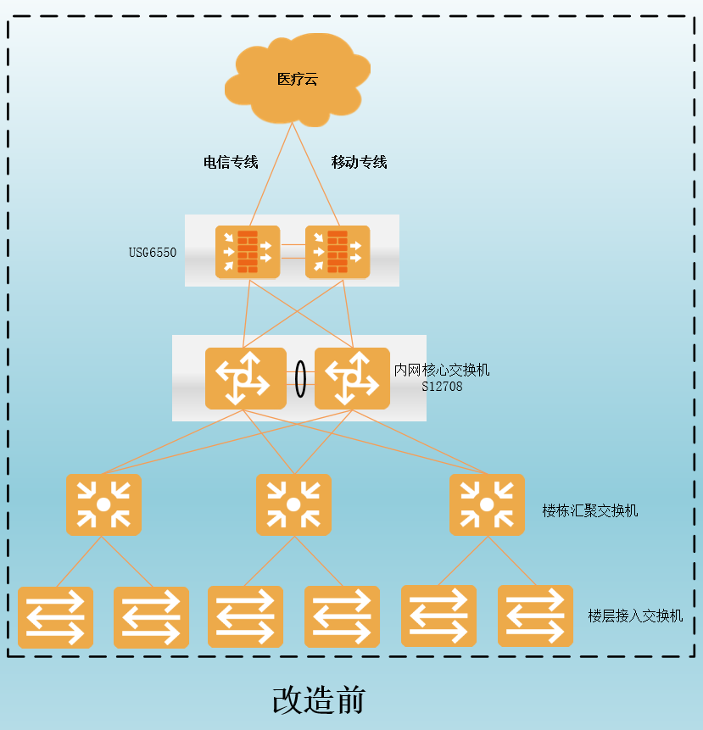

1.2需求分析
（1）医院目前采用单防火墙接单链路的方式部署，仍存在单机故障，一旦该防火墙出现故障，会直接影响整网业务。；
（2）设备型号较老旧，单一防火墙的性能无法承担医院业务流量增大导致的带宽压力；
（3）对于规模较大的医院网络环境，单一的防火墙可能无法提供足够的管理和维护工作。

1.3设计思路

如图所示，医院向广电和电信各租用了一条链路，为医院内网办公用户提供了网络服务，在出口处每条专线各部署了两台防火墙双机热备组网（主备方式），防火墙的上行口直接接到出口链路，下行接口通过核心交换机与医院内网相连。

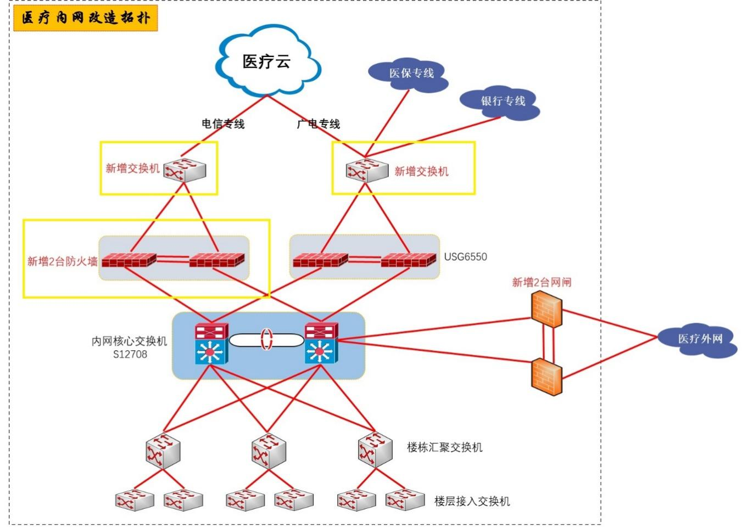
如上图改造拓扑所示，本次设计新增2台下一代高性能防火墙替换原有医疗云主线（电信专线）2台USG6550防火墙,使出口链路能够组成主备备份组网，提升网络可靠性，通过防火墙的源NAT功能保证医院内网的用户能够同时访问医疗云内网。
部署双机热备可提供一条专门的备份通道，用于两台防火墙之间协商主备状态，可以提高网络的稳定性和可靠性，优化网络性能，确保后续的网络扩展和应用支持。此方案设计的同一条链路下的防火墙型号一致，配置一致，软硬件均一致，实现双机热备。
在医院出口部署下一代边界防火墙可提供如下能力：
（1）网络安全的基础屏障
防火墙能极大地提高一个内部网络的安全性，并通过过滤不安全的服务而降低风险。由于只有经过精心选择的应用协议才能通过防火墙，所以网络环境变得更安全。防火墙同时可以保护网络免受基于路由的攻击，如IP选项中的源路由攻击和ICMP重定向中的重定向路径。防火墙可以拒绝所有以上类型攻击的报文并通知防火墙管理员。
（2）强化网络安全策略
通过以防火墙为中心的安全方案配置，能将所有安全软件（如口令、加密、身份认证、审计等）配置在防火墙上。与将网络安全问题分散到各个主机上相比，防火墙的集中安全管理更经济。例如在网络访问时，一次一密口令系统和其它的身份认证系统完全可以不必分散在各个主机上，而集中在防火墙一身上。
（3）对网络存取和访问进行监控审计
如果所有的访问都经过防火墙，那么，防火墙就能记录下这些访问并作出日志记录，同时也能提供网络使用情况的统计数据。当发生可疑动作时，防火墙能进行适当的报警，并提供网络是否受到监测和攻击的详细信息。另外，收集一个网络的使用和误用情况也是非常重要的。首先的理由是可以清楚防火墙是否能够抵挡攻击者的探测和攻击，并且清楚防火墙的控制是否充足。而网络使用统计对网络需求分析和威胁分析等而言也是非常重要的。
（5）防止内部信息的外泄
通过利用防火墙对内部网络的划分，可实现内部网重点网段的隔离，从而限制了局部重点或敏感网络安全问题对全局网络造成的影响。再者，隐私是内部网络非常关心的问题，一个内部网络中不引人注意的细节可能包含了有关安全的线索而引起外部攻击者的兴趣，甚至因此而曝露了内部网络的某些安全漏洞。使用防火墙就可以隐蔽那些透漏内部细节如Finger，DNS等服务。
（6）精确流量管理
通过部署防火墙设备，不仅可以实现精准访问控制与边界隔离防护，还能实现阻止由于病毒或者P2P软件引起的异常流量、进行精确的流量控制等。对各级节点安全域实现全面的边界防护，严格控制节点之间的网络数据流。

网闸（必备急需）
1.1现状与需求分析
原网闸曾经于2018年时购买了一台，其使用时间较久且性能较低，无法承载日益增长的业务需求，目前已过保而且经常故障已无法使用。当下，是通过测试不同厂家的网闸的方法来进行过度，急需购置2台主备网闸形成双机热备来作为内外网之间的桥梁安全功能，实现内外网物理隔离的同时承载包括OA、微信公众号、官网、医护签名等多项映射转换功能。

1.2内外网边界隔离
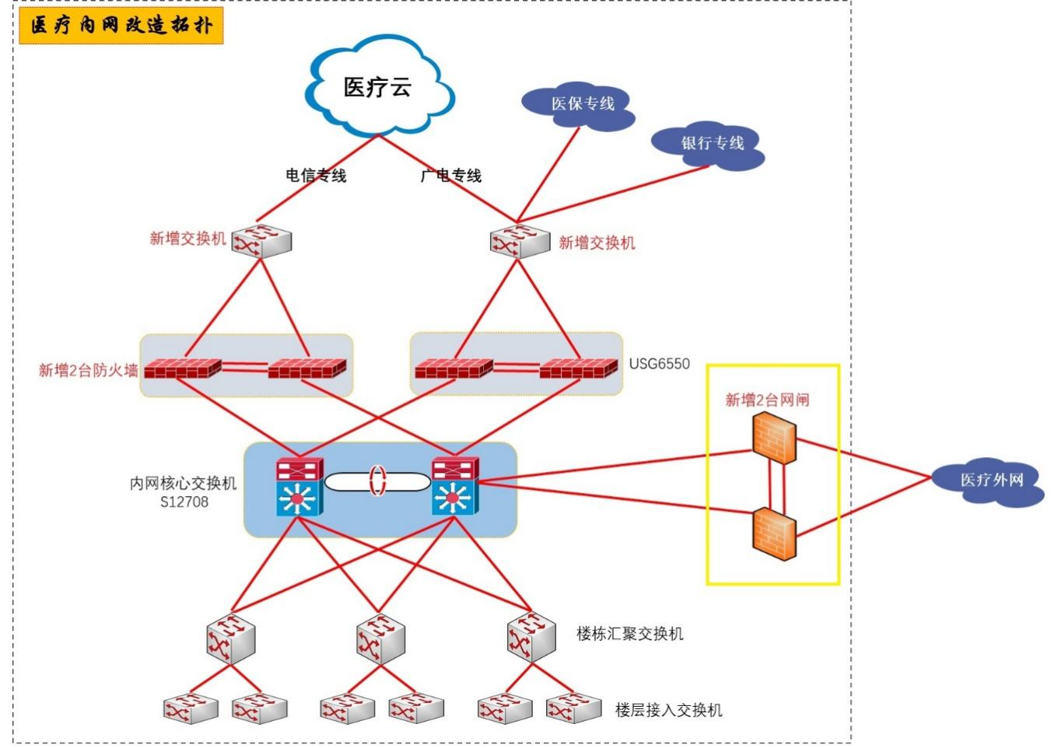
如上图改造拓扑所示，外网需与内网应用交互，数据传输等，为提高网络安全性，本次新增2台安全网闸设备，实现医疗内网与医疗外网之间的网络物理隔离，切断内外网之间的网络直接连接，剥离网络数据的TCP/IP等标准网络协议，以专有数据块的形式进行数据传输。

1.3传输安全性
通过网闸实现高效、实时、可控、安全的传输，保证传输数据的安全性、可用性和完整性。

1.4工作安全可靠
网闸系统由内端机和外端机两套独立的高性能处理系统构成。内端机与需要保护的内部网络相连，外端机与外部网络相连，两套系统通过物理隔离通道控制系统相连接。这种双系统模式彻底将内网保护起来，即使外网被黑客攻击甚至造成瘫痪，也无法对内网造成危害。

